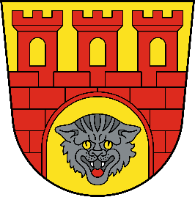

**OBWIESZCZENIE**

**Prezydenta Miasta Pruszkowa**

**z dnia 4 listopada 2024 roku**

**w sprawie listy członków Młodzieżowej Rady Miasta Pruszkowa**

Na podstawie § 11 Statutu Młodzieżowej  Rady Miasta w Pruszkowie stanowiącego załącznik do  uchwały Nr  XXI.233.2016 z dnia 30  czerwca 2016 roku Rady Miejskiej w Pruszkowie w  sprawie  powołania Młodzieżowej Rady Miasta Pruszkowa i nadania jej Statutu (Dz.  Urz.  Woj. Maz. z 2016 roku poz.7513), zmienionej  uchwałą nr  XLIX.557.2018 Rady Miasta Pruszkowa z dnia 27 września 2018 roku (Dz. Urz. Woj. Maz. z 2018 roku poz.  9571) oraz  uchwałą Nr LXII.589.2022 Rady Miasta Pruszkowa z dnia 29 września 2022 roku, (Dz.  Urz.  Woj. Maz. z 2022 r. poz. 11046) Prezydent Miasta Pruszkowa w drodze obwieszczenia podaje do publicznej wiadomości listę Radych Młodzieżowej Rady Miasta Pruszkowa na kadencję 2023 – 2025, których mandat wygasł w skutek nieusprawiedliwionej nieobecności na trzech kolejnych sesjach Rady lub złożenia pisemnej rezygnacji.

|  |
| --- |
| ***Maria Czerwińska*** |
| ***Dominika Dorszewska*** |
| ***Konrad Dymek*** |
| ***Jan Komorowski*** |
| ***Amelia Kosatka*** |
| ***Antonina Makuch*** |
| ***Julia Majka*** |
| ***Patrycja Milewska*** |
| ***Krystian Karol Rybiński*** |
| ***Maja Safirowicz*** |
| ***Julia Semerak*** |
| ***Michał Stanios*** |
| ***Borys Szyndler*** |
| ***Dominika Cichocka*** |
| ***Iga Lipiec*** |